1. 预习任务

1.1 前置知识点复习
- 第一个C语言程序：HelloWorld
#include <stdio.h>//包含printf所需头文件

//程序入口函数，main有且只有一个，系统自动调用
int main()
{
//这是第一个C程序
//输出"hello world\n"到标准输出设备文件，标准设备文件为屏幕， \n换行
printf("hello world\n");

/*
代码注释
*/

return 0;
}

- C语言编译过程
- C程序编译步骤
预处理：宏定义展开、头文件展开、条件编译等，同时将代码中的注释删除，这里并不会检查语法
编译：检查语法，将预处理后文件编译生成汇编文件
汇编：将汇编文件生成目标文件(二进制文件)
链接：C语言写的程序是需要依赖各种库的，所以编译之后还需要把库链接到最终的可执行程序中去

- 分步编译
预处理：gcc -E hello.c -o hello.i
编 译：gcc -S hello.i -o hello.s
汇 编：gcc -c hello.s -o hello.o
链 接：gcc hello.o -o hello_elf

- system函数
- system函数的使用
#include <stdlib.h>
int system(const char *command);
功能：在已经运行的程序中执行另外一个外部程序
参数：外部可执行程序名字
返回值：不同系统返回值不一样

#include <stdio.h>
#include <stdlib.h>

int main()
{
//system("calc"); //windows平台
system("ls"); //Linux平台, 需要头文件#include <stdlib.h>

return 0;
}

- system返回值不同系统结果不一样
- Qt图形界面调用system
- MFC图形界面调用system

- 集成开发环境IDE的使用(Qt、VS)

1.2 预习笔记阅读
请参考《C基础讲义.doc》第26页至49页内容。

学习目标与要求
编号 | 目标 | 重点 | 难点
1. | 熟练使用常量与变量
☞a | 说出标示符命名规范
☞b | 理解数据类型的作用 | √
☞c | 使用sizeof计算一个数据类型的大小 | √
☞d | 熟练使用变量 | √ | √
☞e | 熟练使用常量 | √
2. | 掌握进制
☞a | 掌握二、八、十六进制 | √
☞b | 使用C语言表示相应进制数 | √
3. | 了解计算机内存数值存储方式
☞a | 说出原码、反码、补码的区别
☞b | 说出补码的意义
☞c | 辨别有符号位和无符号位区别 | √
4. | 熟练使用整型int
☞a | 掌握整型变量的定义和输出 | √ | √
☞b | 掌握整型变量的输入 | √
☞c | 辨别short、int、long、long long区别
5. | 熟练使用字符类型char
☞a | 掌握字符变量的定义和输出 | √
☞b | 掌握字符变量的输入 | √
☞c | 使用转义字符
☞d | 说出数值溢出特点
6. | 熟练使用实型(浮点型)float、double
7. | 熟练使用字符串格式化输出和输入
☞a | 使用printf函数和putchar函数 | √
☞b | 使用scanf函数与getchar函数 | √

3. 练习任务

3.1 【复习】复习今日内容

3.2 【总结】总结今日内容整理成思维导图
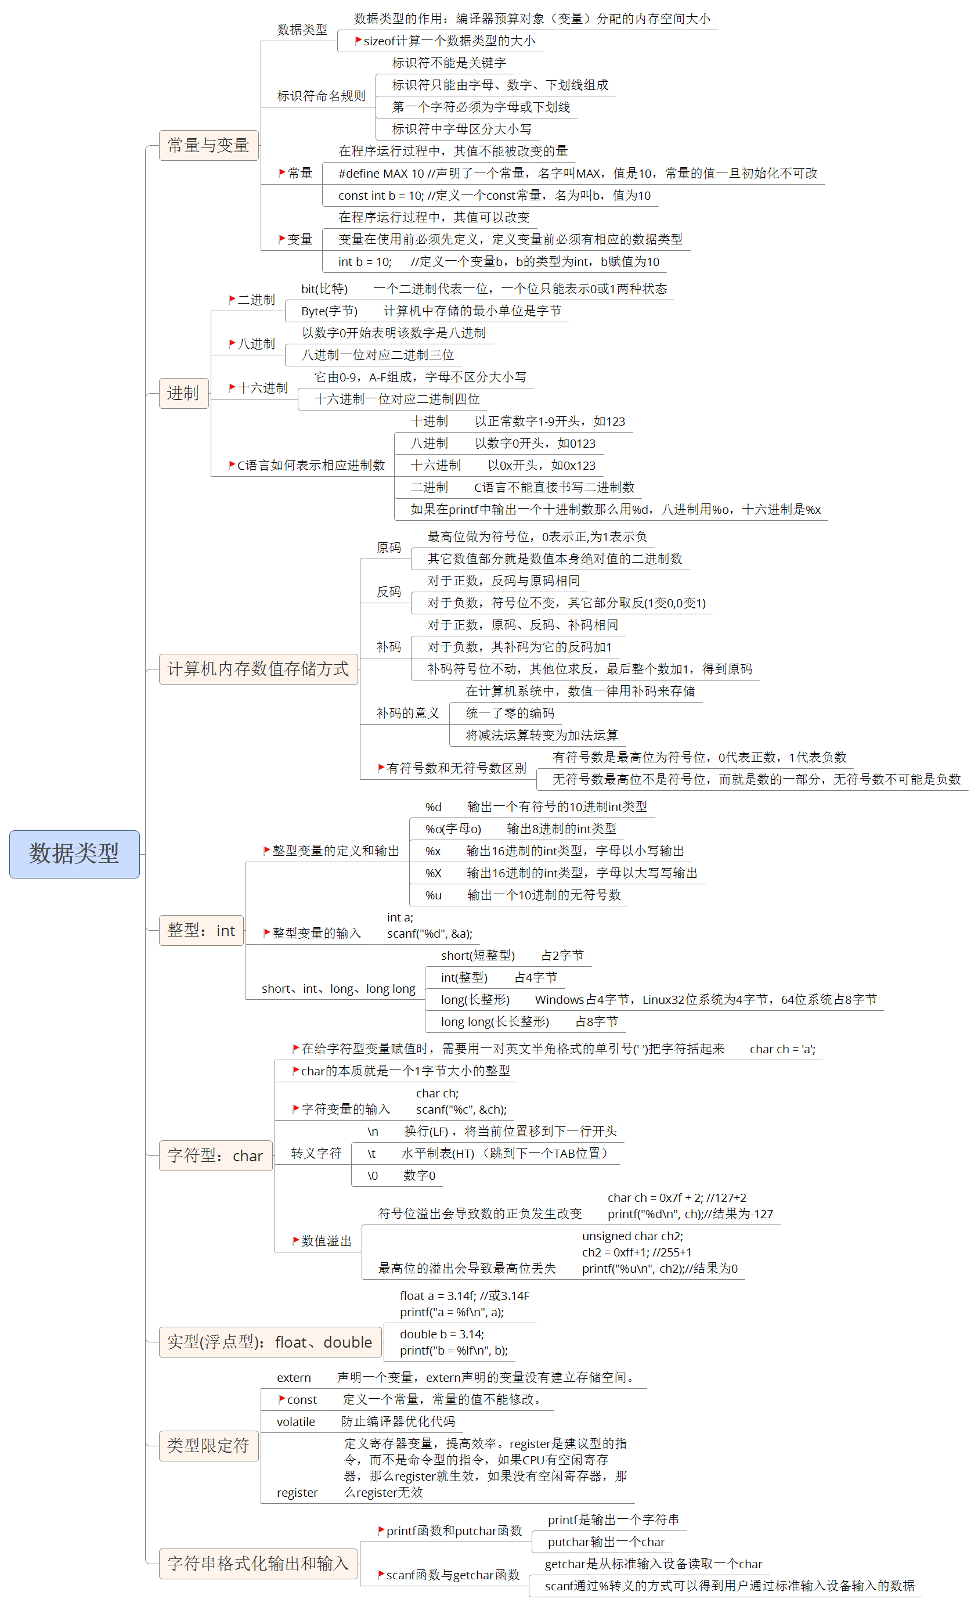

3.3 思考任务（课后练习）
- 八进制必须以_____开头，十六进制必须以_______开头。
- 标识符只能由_______、_______和_______组成。
- 在计算机中的进制表现形式有三种，分别是_____、 _______、 ________。
- C 语言提供了 sizeof 运算符，该运算符主要用于________。

- 二进制和八进制相互转换
111 010 101 011 转换为八进制后结果为？
76321 转换为二进制结果为？

- 二进制和十六进制相互转换
1111 1010 1101 1011 转换为十六进制后结果为？
a6b2f1 转换为二进制结果为？

- 请写出-8的原码、反码、补码

- 计算如下程序结果
short a = 0xfffe;
printf("%d\n", a); //结果为多少？

unsigned short a = 0xfffe;
printf("%u\n", a); //结果为多少？

short a = 0x7fff + 2;
printf("%d\n", a); //结果为多少？

unsigned short a = 0xffff + 5;
printf("%u\n", a); //结果为多少？

3.4 博学谷每日测评
登陆博学谷系统进行每日测评。

